 ИНСТРУКЦИИ ПО ЭКСПЛУАТАЦИИ

**GR45488 - ZKIT/EDR/55T Электрический насос для бочки с телескопической трубкой**

**GR45503 - Комплект - Электрический насос для бочек и еврокубов с кабелем 12V**

**GR45505 - Комплект - Электрический насос для бочек и еврокубов с адаптером 220V**

**GR45508 - Комплект - Электрический насос для бочек и еврокубов с аккумулятором, зарядным устройством**

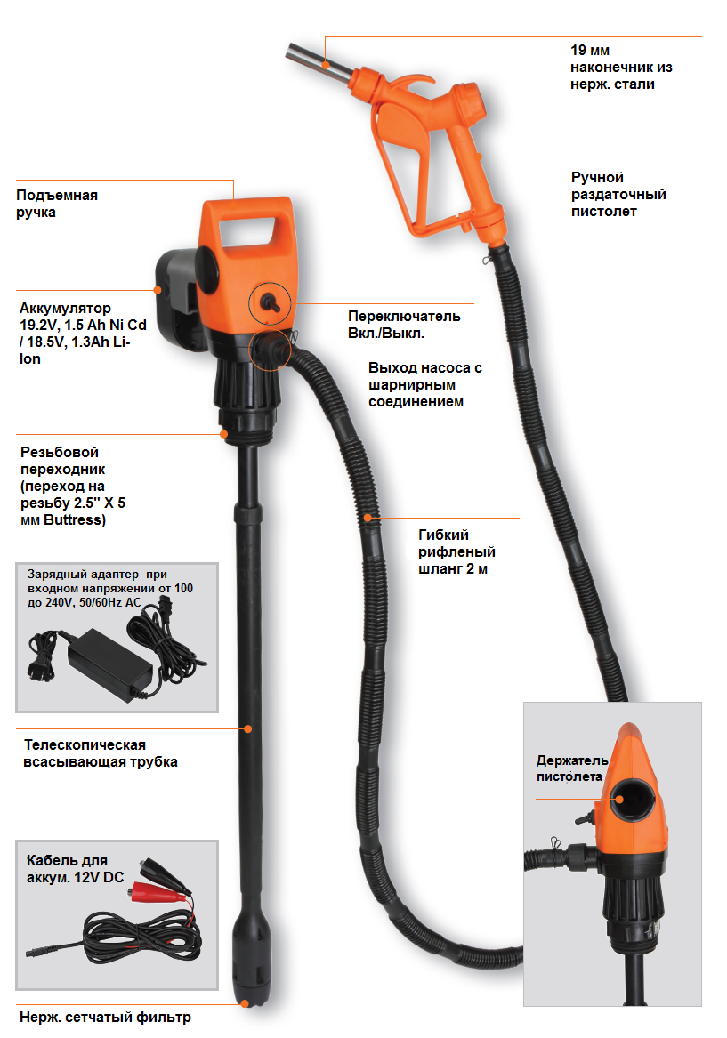Электрический насос для бочек предназначен для перекачки топлива, жидкостей на водной основе, легких масел, мочевины и некоторых химических веществ из металлических 55-галлоновых (205-литровых) бочек или 275-330 галлоновых (1000-1250 литровых) еврокубов.

Компактная и легкая конструкция.

Удобный рычажный переключатель ВКЛ./ВЫКЛ. со светодиодной

подсветкой.

Встроенный плавкий предохранитель для защиты от скачков напряжения.

Двигатель не создает шума.

Фильтр из нержавеющей стали, встроенный на входе в телескопическую всасывающую трубку, предохраняет от попадания мехпримесей/загрязнений, что исключает поломку системы.

Встроенный 2” резьбовой адаптер подходит для 55 галлонных (205 литровых) бочек. Резьбовой адаптер можно регулировать до 15 мм длины для бочек с различной высотой. В комплект включен дополнительный резьбовой переходник для перехода с 2” резьбы на резьбу 2.5” х 5 мм Buttress для использования насоса с еврокубами.

В комплекте имеется телескопическая всасывающая трубка, которая выдвигается с 850 мм до 1245 мм для применения с 55-галонными (205-литровыми) бочками или 275-330-галлоными (1000-1250-литровыми) еврокубами.

Поставляется с 2-метровым шлангом, раздаточным пистолетом с 3/4“ (19 мм) патрубком из нержавеющей стали.

Режим работы: 15 минут включен / 15 минут выключен.

**МАТЕРИАЛ ПРИМЕНЯЕМЫХ КОМПОНЕНТОВ**

Витон, ПОМ, Нержавеющая сталь, ПЭ, PE, NBR, ПП.

**РЕКОМЕНДУЕТСЯ ИСПОЛЬЗОВАТЬ ДЛЯ**

Дизтоплива, керосина, Био дизтоплива, DEF/Adblue, жидкостей на водной основе, антифриза, моющих средств, пестицидов, гербицидов, мочевины, легких масел с вязкостью до 100 cst.

**НЕ ИСПОЛЬЗОВАТЬ ДЛЯ**

Бензина, корродирующих материалов, лаков, разбавителей, любых материалов, которые не совместимы с конструкцией насоса.

**ХАРАКТЕРИСТИКИ**

Соответствует UPTO

Производительность 28 л/мин

или 7,6 галлонов/мин.

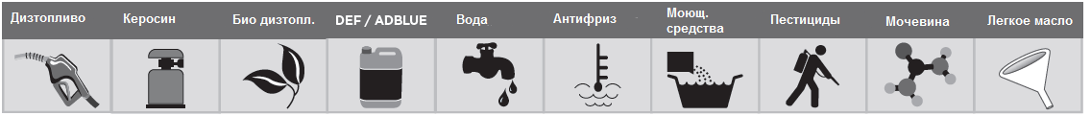

**ХАРАКТЕРИСТИКИ**

|  |  |
| --- | --- |
| Тип двигателя | Щеточный DC (5-полюсной) |
| Температура | 5° до 40°C |
| Макс. вязкость жидкости | 100 cst |

**ПИТАНИЕ**

|  |  |  |  |  |
| --- | --- | --- | --- | --- |
| **ТИП ПИТАНИЯ** | **DC ПИТАНИЕ** | **AC ПИТАНИЕ** | **АККУМУЛЯТОР (Ni-Cd)** | **АККУМУЛЯТОР (Li-Ion)** |
| КАБЕЛЬ | Длиной 4 м с зажимами типа «крокодил» | Адаптер с AC на DC | Подзаряжаемый 1.5 Ah Ni Cd аккумулятор с быстрой подзарядкой 1 час | Подзаряжаемый 1.3 Ah Li Ion аккумулятор с быстрой подзарядкой 1 час |
| Напряжение | 12V DC | 100-240V AC, 50/60 Hz. | 19.2V Аккумулятор и AC зарядное устройство  (110V или 220V) | 18.5V Аккумулятор и AC зарядное устройство  (110V или 220V) |
| Макс. производительность | 18.4 л/мин (4.86 галлонов/мин) | 18.9 л/мин (5 галлонов/мин) | 28 л/мин (7.4 галлонов/мин) | 28 л/мин (7.4 галлонов/мин) |

**УСТАНОВКА**

|  |  |
| --- | --- |
| 1. Вставьте насос в бочку через отверстие в бочке.      2. Навинтите адаптер на отверстие бочки.  **Примечание: Переходник на резьбу Buttress используется для резьбы 2.5" x 5 мм еврокубов.**    3. Закрепите шланг на пистолет при помощи зажима шланга.  4. Прикрепите другой конец шланга на выход насоса при помощи штуцера шланга. | 5. Установите пистолет в держатель пистолета, размещенный с боковой стороны насоса.  **ПОДКЛЮЧЕНИЕ DC (ТОЛЬКО ДЛЯ ИСПОЛНЕНИЯ DC)**  1. Подключите вилку, поставляемую с кабелем DC аккумулятора, к разъему на задней стороне корпуса насоса.  2. Подключите зажимы «крокодил»: красный к +, черный к – на аккумуляторе.  3. Переведите переключатель в положение Вкл. (On) для запуска насоса.  **ПРЕДУПРЕЖДЕНИЕ**  **Запрещается использовать насос с питанием 24V DC, чтобы избежать повреждений или несчастных случаев.**  **ПОДКЛЮЧЕНИЕ AC (ТОЛЬКО ДЛЯ ИСПОЛНЕНИЯ AC)**  1. Подсоедините AC шнур с адаптером и затем подключите AC адаптер к розетке насоса.  2. Подключите шнур к розетке с AC питанием и включите его.  3. Включите насос, переведя переключатель в положение Вкл. (On).  **Примечание: насос можно использовать только с питанием 110V или 220V AC.** |

**ПОДКЛЮЧЕНИЕ АККУМУЛЯТОРА (ТОЛЬКО ДЛЯ ИСПОЛНЕНИЯ С АККУМУЛЯТОРОМ)**

|  |  |
| --- | --- |
| 1. Подключите вилку держателя аккумулятора к разъему насоса и закрепите держатель аккумулятора на насосе при помощи винтов. (См. п. 50 и 51 взрыв-схемы).  2. Вставьте полностью заряженный аккумулятор в держатель аккумулятора.  **Примечание: нажмите на боковые кнопки на аккумуляторе во время его извлечения, иначе он не извлечется.**    3. Переместите переключатель в положение Вкл. (On) для запуска насоса.  **РАБОТА С НАСОСОМ**    1. Выньте пистолет из держателя.    2. Разместите патрубок пистолета в принимающий контейнер для перекачки жидкости.  3. Переместите рычажный переключатель в положение Вкл. (On) для запуска насоса.  4. После перекачки выключите переключатель (вниз, в положение Выкл. (Off)) и поднимите патрубок пистолета вверх, чтобы вся жидкость линии стекла обратно в бочку. | 5. Установите пистолет обратно в держатель пистолета, чтобы предотвратить повреждение патрубка пистолета.  **УВЕЛИЧЕНИЕ ТЕЛЕСКОПИЧЕСКОЙ ТРУБКИ**  1. Поверните стяжную гайку против часовой стрелки и потяните за конец фильтра всасывающей трубки.  2. После увеличения телескопической трубки поверните стяжную гайку по часовой стрелке, чтобы зафиксировать заданную длину трубки.  **ЗАМЕНА АККУМУЛЯТОРА**  1. Вдавите аккумулятор внутрь зарядного устройства, как показано на рис.  **Примечание: нажмите на боковые кнопки на аккумуляторе во время его извлечения, иначе он не извлечется.**  2. Подсоедините зарядное устройство к питающей сети и включите.  **3. Для Li-Ion аккумулятора**  А. Во время зарядки обе лампочки должны светиться.    Б. Когда аккумулятор полностью зарядится, останется гореть только зеленая лампочка, а красная погаснет |
| **4. Для Ni-Cd аккумуляторов**  А. Во время зарядки зеленая лампочка горит, а красная мигает.  Б. Когда зарядка завершена, обе лампы будут гореть без мигания.  **ПРЕДУПРЕЖДЕНИЕ: Ni-Cd аккумулятор должен быть полностью разряжен перед зарядкой.**  **ЗАМЕНА ПЛАВКОГО ПРЕДОХРАНИТЕЛЯ**  1. Снимите штуцер шланга из выхода насоса.  2. Окрутите все винты, чтобы отсоединить штуцер от выхода насоса.      3. Замените старый предохранитель на новый. | 4. Верхний корпус должен быть идеально посажен во время сборки насоса.  5. Убедитесь, что держатель пистолета идеально установлен, как показано на рисунке.  6. Закрутите все винты, чтобы собрать насос.  7. Привинтите на место штуцер шланга к выходу насоса. |

**ВЗРЫВ-СХЕМА**



**ДЕТАЛИРОВКА**

|  |  |  |  |  |  |
| --- | --- | --- | --- | --- | --- |
| **№** | **Описание детали** | **Кол-во** | **№** | **Описание детали** | **Кол-во** |
| 1 | Передняя крышка | 1 | 26 | Двигатель | 1 |
| 2 | Задняя крышка | 1 | 27 | Уплотнитель двигателя | 1 |
| 3 | Держатель пистолета | 1 | 28 | Коробка двигателя | 1 |
| 4 | Крышка держателя | 1 | 29 | Крыльчатка | 1 |
| 5 | Крючок патрубка | 1 | 30 | Корпус крыльчатки | 1 |
| 6 | Винт | 6 | 31 | Фильтр | 1 |
| 7 | Рычажный переключатель | 1 | 32 | Концевая крышка | 1 |
| 8 | Влагозащитная крышка | 1 | 33 | Кольцо (Штуцера шланга, патрубка) | 3 |
| 9 | Светодиодная лампа | 1 | 34 | Штуцер шланга | 1 |
| 10 | Узел печатных плат | 1 | 35 | Стяжная гайка | 3 |
| 10-1 | Резистор | 1 | 36 | Хомут | 2 |
| 10-2 | Держатель предохранителя | 2 | 37 | Сливной шланг | 1 |
| 10-3 | Предохранитель | 1 | 38 | Рукоятка | 1 |
| 11 | Провод | 2 | 39 | Крышка пистолета | 1 |
| 12 | Соединительный штифт | 2 | 40 | Пружина пистолета | 1 |
| 13 | Уплотнитель провода двигателя | 2 | 41 | Поршень пистолета | 1 |
| 14 | Зажим провода | 2 | 42 | Кольцо (поршень L) | 1 |
| 15 | Корпус | 1 | 43 | Кольцо (поршень S) | 1 |
| 16 | Кольцо (Корпуса) | 1 | 44 | Рычаг пистолета | 1 |
| 17 | Адаптер для бочки | 1 | 45 | Патрубок (нержавеющая сталь) | 1 |
| 18 | Внутренняя труба | 1 | 46 | Кольцо (Нерж. Патрубок) | 1 |
| 19 | Уплотнитель всасывающей трубы | 1 | 47 | Адаптер патрубка | 1 |
| 20 | Всасывающая труба (Верхняя) | 1 | 48 | Винт | 1 |
| 21 | Кольцо (Трубы) | 1 | 49 | Зажим кабеля | 1 |
| 22 | Всасывающая труба (Нижняя) | 1 | 50 | Адаптер аккумулятора | 1 |
| 23 | Провод двигателя | 1 | 51 | Винт | 2 |
| 24 | Крышка двигателя | 1 | 52 | Коннектор кабеля | 1 |
| 25 | Кольцо (Крышки двигателя, рукоятки) | 2 | 53-1 | Клемма | 1 |
|  |  |  | 53-2 | Скоба клеммы | 1 |

**УСТРАНЕНИЕ НЕИСПРАВНОСТЕЙ**

|  |  |  |
| --- | --- | --- |
| **Неисправность** | **Причина** | **Решение** |
| Насос не всасывает | Фильтр засорился | Почистите фильтр |
| Насос не работает | 1. Повредился кабель внутри насоса. 2. Проблема в подаче питания 3. Повредился предохранитель 4. AC Адаптер не работает (только для AC исполнения) 5. Аккумулятор не заряжен (только для исполнения с аккумулятором) 6. Двигатель не работает | 1. Отправьте насос в сервисный центр. 2. Проверьте подачу питания 3. Замените предохранитель 4. Замените AC адаптор. 5. Полностью зарядите аккумулятор. 6. Отправьте насос в сервисный центр. |
| Жидкость не выходит из пистолета | Пистолет или шланг закупорены | Почистите или замените пистолет или шланг. |
| Протечка в шланге | Шланг поврежден | Отрежьте шланг за местом протечки и используйте его вновь. |

**Groz Engineering Tools (P) Ltd.**

**Groz Net Industries**

Village Kherki Daula, National Highway-8,

Gurgaon-122001, Haryana, INDIA

Tel +91.124.282.7734/40, 2827777

Fax +91.124.2827980, 2827986

E-Mail india@groz-tools.com

Url www.groz-tools.com

The GROZ name, GROZ logo and the mark are trademarks of Groz Engineering Tools (P) Ltd., India